СЪОБЩЕНИЕ ЗА МЕДИИТЕ

Международен ден без тютюнопушене - 16 ноември 2023 г.
ДА СПЕЧЕЛИМ ЗАЕДНО! ЕДИН МЕСЕЦ БЕЗ НИКОТИН!

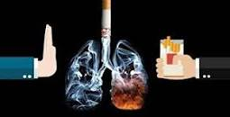
Днес, 16 ноември, е Международния ден без тютюнопушене. По традиция денят се отбелязва всеки трети четвъртък на месец ноември. Историята за отбелязване на Международния ден без тютюнопушене започва от 1971 година, в град Рандолф, САЩ. Американецът Артър Р. Мълейни убедил своите съграждани да спрат да пушат поне за един ден. По този начин те спестили средствата, изразходвани за ежедневната им нужда от цигари, и с тях основали фонд към местното училище за отпускане на стипендии. Към средата на 70-те години на миналия век идеята на А. Мълейни придобила голяма популярност в САЩ, в резултат на което през 1977 година Американската общност за борба с рака (ACS) обявява всеки трети четвъртък от месец ноември за ден против тютюнопушенето.

По настоящем този ден се отбелязва в много държави по света и се чества официално и от Международния съюз за борба с рака (UICC).

В България, 34,5 % от населението на възраст над 20 г. са ежедневни пушачи (по предварителни данни от проведеното през 2020 г. Национално проучване на факторите на риска за здравето на НЦОЗА), а тютюнопушенето, като рисков фактор за здравето води до сърдечносъдови, ракови, белодробни, мозъчни и други тежки заболявания.

По данни, получени през 2020 г. проблемът с тютюнопушенето сред подрастващите продължава да е актуален. Резултатите от изследването показват, че 26.3% от анкетираните са правили опити да пушат цигари, с незначителен превес на момичетата (26.8%) над момчетата (25.6%). Почти всяко пето дете е настоящ пушач (пушили един и повече дни през последния месец), като относителният дял на момичетата е малко по-висок (17.3% срещу 16.4%). Разпределението по възрастови групи показва, че тютюнопушенето е много по-разпространено сред 15-19-годишните (31.4%), отколкото сред тези на 10-14 години (4.0%).
РЗИ-Добрич призовава на този ден – 16 ноември 2023 г., всеки пушач да сложи началото на своя месец без никотин в името на собственото си здраве, здравето на своите деца, близки и приятели, които като пасивни пушачи, присъстващи в обкръжението на активния пушач, увреждат в не по-малка степен и своето здраве. Във връзка с това, че кампанията има за цел да предостави и подробна информация относно ефективните методи за отказване от тютюнопушенето и използването на тютюневи изделия, всеки желаещ може да посети: “Консултативен кабинет за отказване от тютюнопушене” в РЗИ – Добрич,
ул. „Св. св. Кирил и Методий” № 57, където ще получи подкрепа за преодоляването на зависимостта и ще му бъде измерено количеството на въглероден монооксид и карбоксихемоглобин с апарат Smoker lyzer. Безплатна консултация за отказване от тютюнопушенето може да се получи и на Националната телефонна линия 0700 10 323.
През изминалата 2022 г. в Консултативния кабинет за отказване от тютюнопушене (ККОТ) към РЗИ-Добрич е оказана индивидуална и групова консултативна помощ на общо 72 лица (52-жени и 20-мъже) на възраст от 15 до 75 години. Сред пушачите с най-висок относителен дял са редовните пушачи – 16 лица или 22.2% (пушещи от 11 до 20 цигари дневно), следвани от епизодичните пушачи или т. нар. „опасна зона“ – 14 лица или 19.4% (до 5 цигари дневно), трета позиция заемат пушачите с профил „пушач“ – 9 лица или 12.5%. За популяризиране дейността на кабинета през 2022 г. е била осъществена и изнесена форма на ККОТ в гр. Добрич и областта.
По повод 16.11.2023 г. - Международен ден без тютюнопушене, РЗИ-Добрич организира провеждането през месец ноември на:
- Скринингова кампания с изнесен Консултативен кабинет за отказ от тютюнопушене, за измерване количеството на въглероден монооксид в издишвания въздух и на карбоксихемоглобин в кръвта на пасивни и активни пушачи с апарат Smoker lyzer в учебни заведения в гр. Добрич, гр. Каварна, гр. Тервел и гр. Шабла;
- Интерактивни обучения на тема: „Войната на заместителите“. Упражняване на умения за критично мислене и повишаване на вниманието към рисковия фактор тютюнопушене с ученици от гимназиален етап на средната образователна степен в област Добрич;
- С цел формиране на отрицателно поведение към тютюнопушенето за най-малките са осигурени образователни книжки „Защо животните не пушат…“, „Оцвети и помисли“ и демонстрация с пушещ макет;
- Провеждане на организационно-методична среща с медицински специалисти от направление Детско и училищно здравеопазване в град Добрич с демонстрация на апарат Smoker lyzer и измерване количеството на въглероден монооксид в издишвания въздух и на карбоксихемоглобин в кръвта на желаещите пасивни и активни пушачи.

РЗИ-Добрич призовава пушачите да се включат в Националното предизвикателство „Да спечелим заедно! Един месец без никотин!“, организирано от Министерство на здравеопазването, съвместно със Сдружение „България без дим“.
Предизвикателството е всеки участник, независимо от възрастта, да спечели, като спре пушенето поне за един ден до 16 ноември. Правилата са прости:
- Спирате използването на тютюневи изделия за избран от Вас период до 16 ноември 2023 г. включително, най-малко за един ден, но колкото по-дълго, толкова по-добре.
- Спестените пари използвате за каквото Ви душа иска, стига да не е опасно за здравето и да прави живота Ви по-ведър, усмихнат и бездимен, а ако може с тях да подпомогнете някой нуждаещ се – още по-добре.
- Споделяте в социалните мрежи снимка или видео от акцията Ви, като посочите спечелената сума и как я употребихте, с таг #beznikotin2023.
- Пращате линк в коментар до bgbezdim@gmail.com

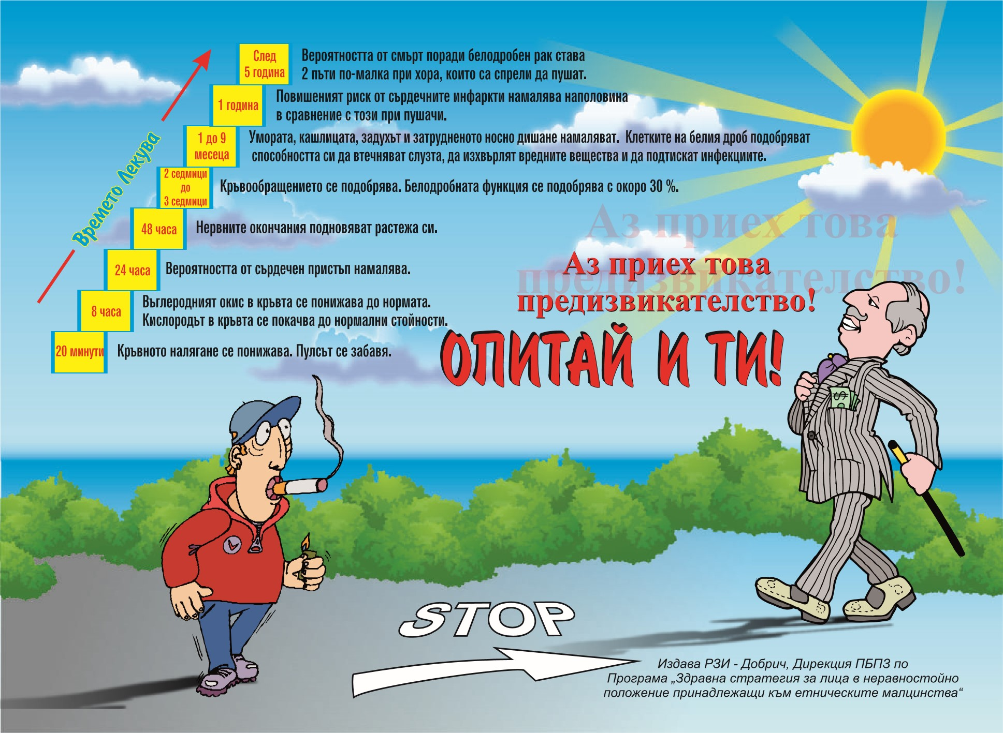

Допустими и препоръчителни са всякакви хватки и уловки, като например да включите приятели, Вашето семейство, колеги, Вашата фирма, организация или ведомство, както и да откажете пушенето за повече от един ден. За пълно отказване ще получите почетно споменаване от „България без дим“. Резултатите ще бъдат представени пред медиите на Международния ден без тютюнопушене, 16 ноември 2023 г.

ЖЕЛАЕМ УСПЕХ НА ВСИЧКИ!

